Cenário Semanal

No período mensurado, foram divulgadas mensagens sobre a campanha “Cidade Limpa, Responsabilidade de todos” no site da Rede de Mobilização Social e nas redes sociais em que a RMS administra perfis. A repercussão da ação foi considerada positiva a partir dos comentários recebidos e compartilhamentos.

Total: 742 inserções

Site RMS: 07

07 visualizações do texto “Altamira: cidade limpa, responsabilidade de todos nós”, segundo Google Analytics.

Site RMS em outras plataformas
Inserções no Twitter do site RMS: 16

06 inserções de mensagens no Twitter do site da Rede de Mobilização Social (RMS).

07 usuários retransmitiram o conteúdo publicado.

01 usuário destacou o conteúdo publicado.

02 usuários interagiram com o conteúdo publicado.
Inserções no Perfil do site da RMS no Facebook: 12

01 mensagem foi publicada no perfil da Rede de Mobilização Social (RMS).
- 11 interações nas mensagens publicadas.
- 08 curtis.
- 03 compartilhamentos.

Inserções na Página do site da RMS no Facebook: 705
- 02 mensagens foram publicadas na página da Rede de Mobilização Social (RMS).
- 47 interações nas mensagens publicadas.
- 19 curtis.
- 28 compartilhamentos.
- 656 usuários foram alcançados* pelas mensagens publicadas, segundo dados estáticos do Facebook.

* Alcance: é o número de pessoas únicas que viram as publicações.

Inserções no Orkut: 02

- 01 mensagem enviada para 984 amigos no perfil 01.
- 01 mensagem enviada para 388 amigos no perfil 02.

Destaques nas Redes Sociais
Twitter do site RMS:

Nome: Elektronz, Riso Android Update e Vivonline.
Localização: Brasil, Ouroeste (SP) e Rio de Janeiro.
Avaliação: Positiva.
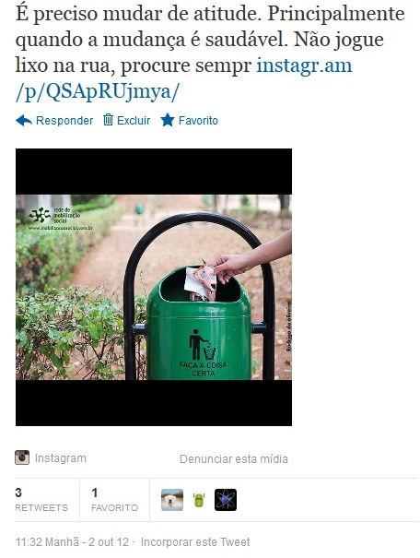

Nome: Sergio Gonçalves e Edinaldo Marques.
Localização: Campo Grande (MS) e Maceió (AL).
Avaliação: Positiva.

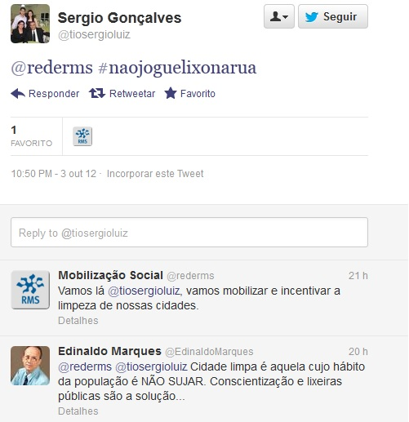

Facebook do site RMS - Página:

Nome: Sandra Medeiros, Cene Dayone, Guaraciaba Rodrigues, Marilene Pereira de Souza, Tati Natura, Patrícia Fernandes, Guilherme Cesar Farias, Compartilhe12, José Paulo Alvarenga, João Luiz Joka, Mayco David Teixeira, Roseli Carvalho, Jeff Guimarães, Dieffenbachia Picta, Elektronz Grupo, Rodrigo de Oliveira, Fátima Oliver, J Cid Medeiros, José Francisco de Moreira Carvalho e João dos Passos Santos.
Localização: Sítio campina Grande (PB), Não Informada, Rondon do Pará (PA), Rondon do Pará (PA), Não Informada, Tubarão (SC), Campina Grande (PB), Não Informada, Rio de Janeiro (RJ), Sítio campina Grande (PB), Rio de Janeiro (RJ), Espírito Santo do Pinhal (SP), Brasília (DF), Rio de Janeiro (RJ), São Paulo (SP), Brasília (DF), Itabira (MG), Recife (PE), Espírito Santo do Pinhal (SP) e São Borja (RS).
Avaliação: Positiva.
